Viernes
02
de Julio

Segundo de Primaria
Conocimiento del Medio

Características de los sólidos, líquidos y gaseosos

Aprendizaje esperado: Distingue sólidos, líquidos y gases en el entorno.

Énfasis: Distingue sólidos, líquidos y gases del entorno, a partir de sus principales características.

¿Qué vamos a aprender?

Harás un repaso del tema de las características de los estados de la materia, sólido, líquido y gaseoso a partir de observar diferentes materiales.

¿Qué hacemos?

Realizarás un repaso de un tema interesante y práctico porque, cuando lo revisamos realizaste diferentes experimentos, y pusiste a prueba tu capacidad de observación. ¿Sabes a cuál tema nos referimos? A los estados de la materia, que son el sólido, el líquido y el gaseoso.

En esta clase vas a recordar lo que ya viste sobre, cómo distinguir estos tres estados de la materia que se encuentran en tu entorno, además identificarás sus principales características, no olvides, que el entorno es todo lo que te rodea.

Siempre es bueno que repases lo que ves en tus sesiones, porque a pesar de que tomas notas sobre los temas, siempre hay alguna información que necesitas recordar.

Lo harás de una manera muy divertida, con un juego de retos que pondrán a prueba tus conocimientos. ¿Te parece emocionante?

Comencemos esta sesión hablando sobre lo que aprendiste acerca de la materia. ¿Lo recuerdas? ¡Sí! La materia ocupa un lugar en el espacio. Estás rodeado de materia. Desde los lápices de colores que usas para tus clases, la pelota con la que juegas o los automóviles que circulan por la calle, todo es materia. ¿Incluso la luna?

Por eso es que debes seguir estudiando mucho, para que cuando logres responder esa pregunta nos la compartas.

El repaso de este tema lo harás consultando el libro de Conocimiento del medio de la página 140 a la 146.

Te invitamos a que, si tienes alguna duda o quieres recordar algo, pon atención a esta sesión de repaso y a las páginas del libro mencionadas.

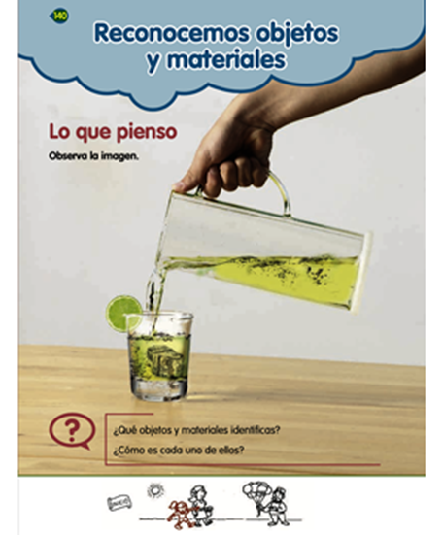
https://libros.conaliteg.gob.mx/P2COA.htm?#page140
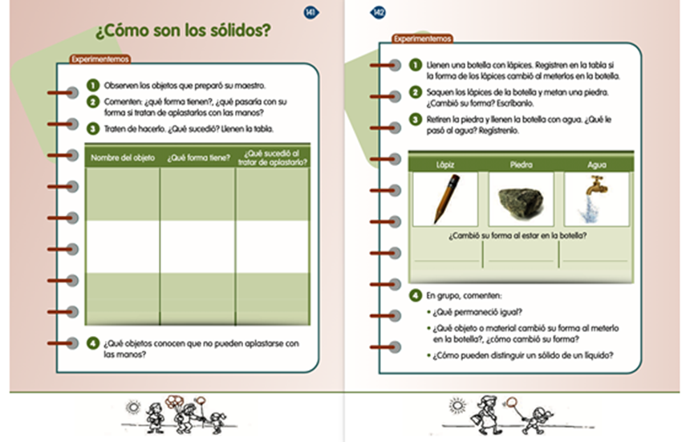
https://libros.conaliteg.gob.mx/P2COA.htm?#page141
https://libros.conaliteg.gob.mx/P2COA.htm?#page142

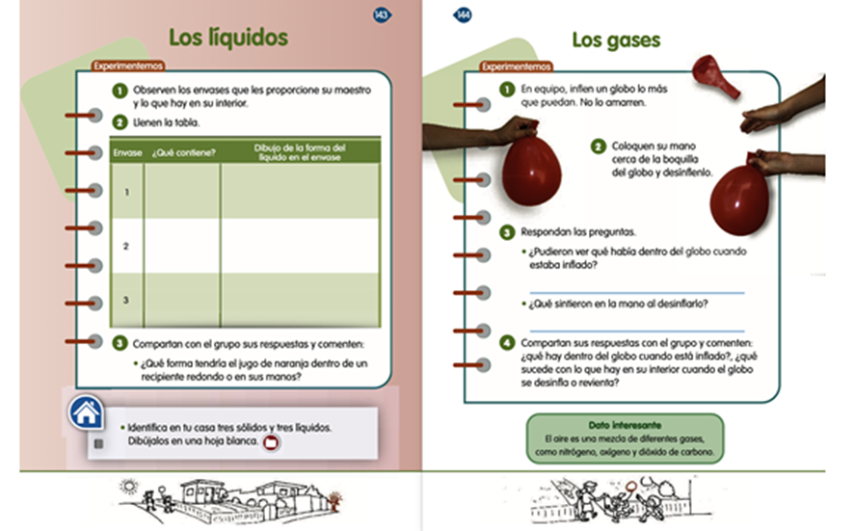

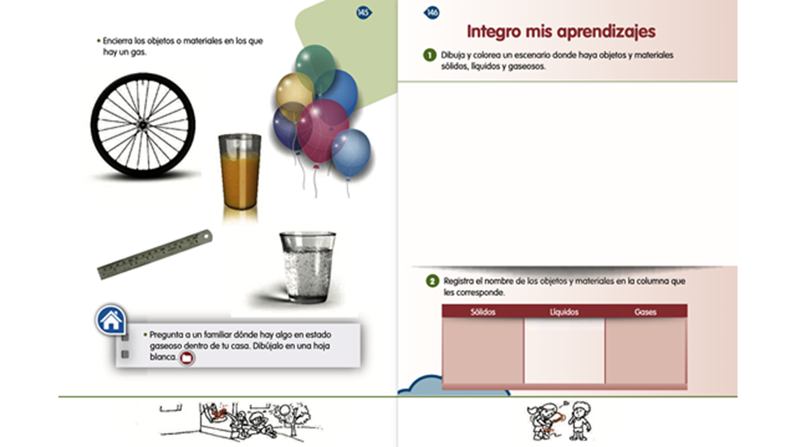
https://libros.conaliteg.gob.mx/P2COA.htm?#page143
https://libros.conaliteg.gob.mx/P2COA.htm?#page144
https://libros.conaliteg.gob.mx/P2COA.htm?#page145
https://libros.conaliteg.gob.mx/P2COA.htm?#page146

Recuerda las características de cada uno de los estados de la materia.

Si te es posible ten a la mano los materiales y objetos que se mencionaran enseguida, para que de esa forma la explicación que demos sea ejemplificada.

Alumno 1
Características del estado sólido.

Me da mucho gusto saludarlos compañeras y compañeros. Yo les ayudaré a repasar cuáles son las características de los materiales y objetos sólidos.
- Tienen forma definida: Observen la piedra que tengo aquí, aunque aplico fuerza con mis manos, no puedo cambiar su forma, sigue conservándose igual.
- Generalmente son rígidos: Desde que tomamos con las manos un sólido, como este plato que aquí tengo, podemos percibir su rigidez. También lo podemos percibir cuando tomamos los lápices o tocamos nuestra mesa.

Vamos a complementar la información del video. Recuerda que, para cambiar la forma de un sólido, tienes que aplicar mucha fuerza, lo viste en una sesión con el ejemplo del unicel, si lo partes, comienza a descomponerse en pequeños trozos del mismo material, sin que deje de ser sólido, o como cuando se te cae un vaso de vidrio, y quedan vidrios regados por todos lados, esos pequeños vidrios, no dejan de ser sólidos, es decir, nunca dejan de ser sólidos.

No olvides que también, como ya trabajaste en clases anteriores, que hay algunos materiales sólidos que son más flexibles, un ejemplo es la esponja o la plastilina. Con el tacto puedes percibir su solidez, pero no necesitas aplicar tanta fuerza para ver que cambia su forma, también con el barro o la masa, puedes notar la flexibilidad en esos materiales sólidos.

Ahora es turno de recordar las características del estado líquido de la materia. Lee con atención.

Al igual que el ejercicio de los sólidos trata de tener a la mano los materiales y objetos que se mencionan.
Alumno 2
Características del estado líquido.

“Hola maestro, compañeras y compañeros, con mucho gusto les comparto lo que aprendí de las características de los líquidos.
- Toma la forma del recipiente que los contiene: podemos colocar un líquido en una jarra que es delgada, y si lo cambiamos a uno vaso, podremos observar cómo cambia y toma la forma del vaso.
- Fluidez: Los líquidos pueden pasar con gran facilidad por todos lados, pueden hacerlo por un espacio pequeño. Miren como pasó el agua por esta coladera o también junto mis manos y, de esa manera podemos observar que el agua escurre, es decir, fluye entre mis dedos.
A esa característica se le llama fluidez”.

Esas son las características de los líquidos.

Recuerda que un líquido no solo es el agua, sino también otros como la leche, los jugos, la pintura, el aceite, etc. Además, recuerda que no todos los líquidos pueden consumirse, debes siempre estar muy alerta, porque algunos pueden dañar tu salud, como el cloro, ya sabes si ves un líquido del cual no estás seguro de lo que es, no lo ingieras, pregunta siempre a alguien de su familia lo que puedes beber.

Finalmente te hablaremos de las características del estado gaseoso de la materia.

Recuerda, trata de tener a la mano los materiales y objetos que se mencionan.

Alumno 3
Características del estado gaseoso.

“Hola compañeras y compañeros, con mucho gusto les comparto lo que aprendí en clase acerca de las características del estado gaseoso:
No tiene una forma definida, adquiere la forma del recipiente que los contiene. Como, por ejemplo: si inflo un globo o si lleno una bolsa de aire como estos que tengo aquí, el aire ocupa todo el espacio al interior del globo y toma su forma.
También no olvidemos que el aire es un gas.
Algunos gases son transparentes, es decir “no se ven” porque son incoloros, no tienen color y algunos otros no tienen olor, son inodoros, por ejemplo, el gas con el que se cocina en casa, no lo podemos ver y realmente no tiene olor, sin embargo, eso es muy peligroso, ya que, en caso de fuga, no lo notaríamos, por lo que lo mezclan con otro gas del cual sí podamos percibir su olor con facilidad y con ello prevenir accidentes.”

¿Qué te parece si comienzas con tus retos? Pon atención a las indicaciones.

Hay tres sobres y cada uno tiene escrito el nombre de cada uno de los estados de la materia.

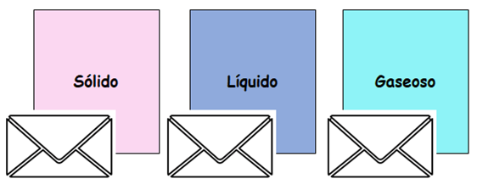

Según el nombre del estado de la materia, tendrás que buscar tres imágenes que le correspondan, así que atento.

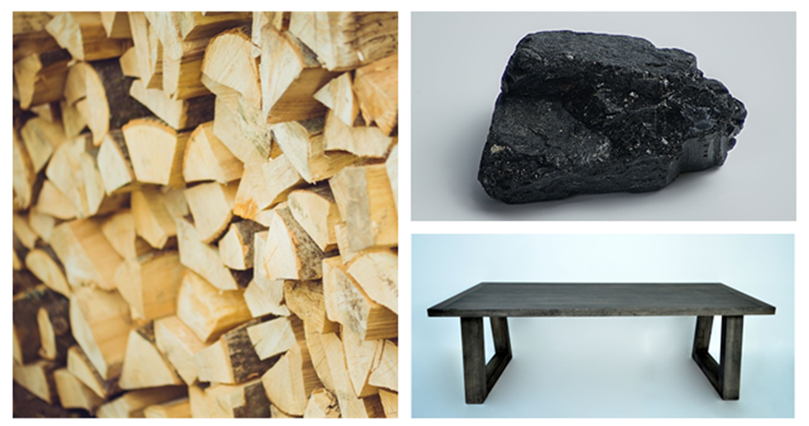

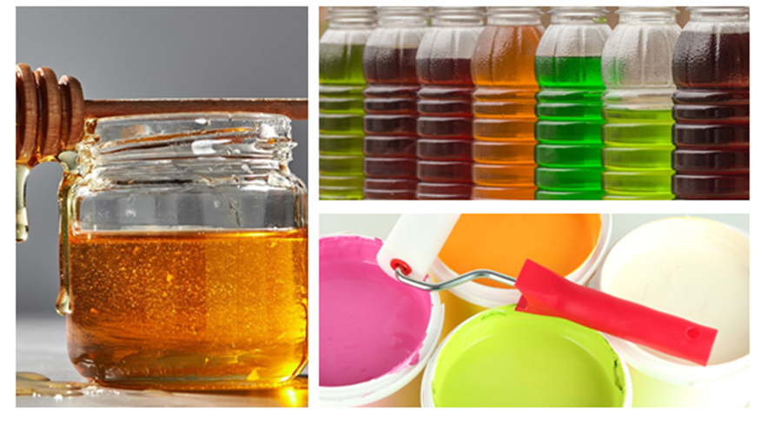

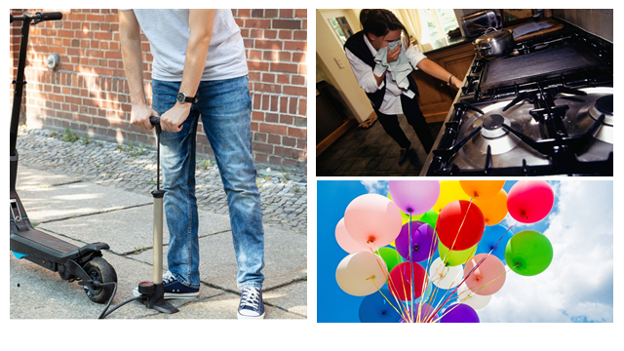
Finalmente, en el cuadro (Puedes elaborarlo en tu cuaderno) tendrás que pegar esas imágenes debajo de cada uno de los títulos de los estados de la materia que le corresponda, sólido, líquido o gaseoso.
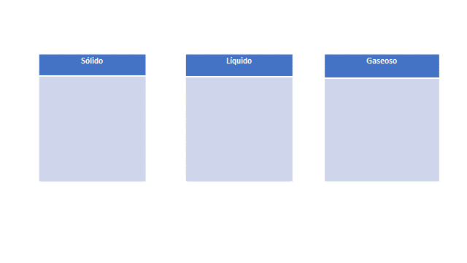

¿Revisamos si pegaste las imágenes en lugar correcto?

Si en los sólidos pegaste la mesa, la madera y la piedra, todos ellos tienen rigidez y tienen forma definida, por lo tanto, están pegados correctamente.

Veamos ahora los líquidos, ahí pegaste, la pintura, la miel y los jugos, todos ellos tienen fluidez y puedes ver cómo tiene la forma del recipiente que los contiene.

Finalmente, el estado gaseoso, ahí pegaste los globos, la bomba de aire para inflar llantas y la imagen de una señora cerrando la llave del gas de la estufa.

Cómo puedes ver, el gas puede adquirir la forma del espacio que lo contiene como la llanta o el globo, y en el caso del gas de la estufa puedes percibir su olor a través del olfato.

Observa la imagen con la actividad finalizada.

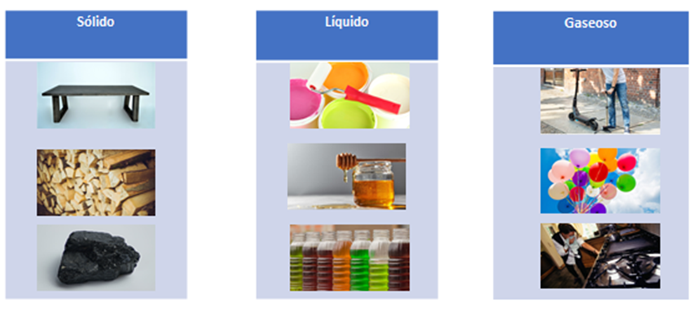
Si te es posible consulta otros libros y comenta el tema de hoy con tu familia.

¡Buen trabajo!

Gracias por tu esfuerzo.

Para saber más:
Lecturas

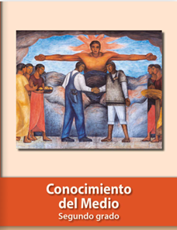
https://libros.conaliteg.gob.mx/P2COA.htm

